

Voortgang Flower Power

Beste collega's,
Maandelijks houden wij jullie op de hoogte van de voortgang van FlowerPower. Dit laten we zien door het inkleuren van de bloem. Hoe meer projecten L4 bereiken (dit is wanneer alle inspanningen en voorbereidingen om de resultaten van 2023 te bereiken zijn goedgekeurd), hoe kleurrijker onze bloem zal worden.
Jasper de Gou,
TO Project Manager
Sinds de vorige nieuwsbrief zijn 2 projecten in fase L4 goedgekeurd (# 164 en 140) en zijn er nog eens 6 projecten ter goedkeuring ingediend. Er wordt veel goed werk verricht door alle projectteams en we verwachten dat in de komende weken nog meer projecten ingediend voor L4-goedkeuring (en hopelijk worden goedgekeurd). Houdt de kleur van de bloem dus goed in de gaten!

Flower Power prestaties over de wereld

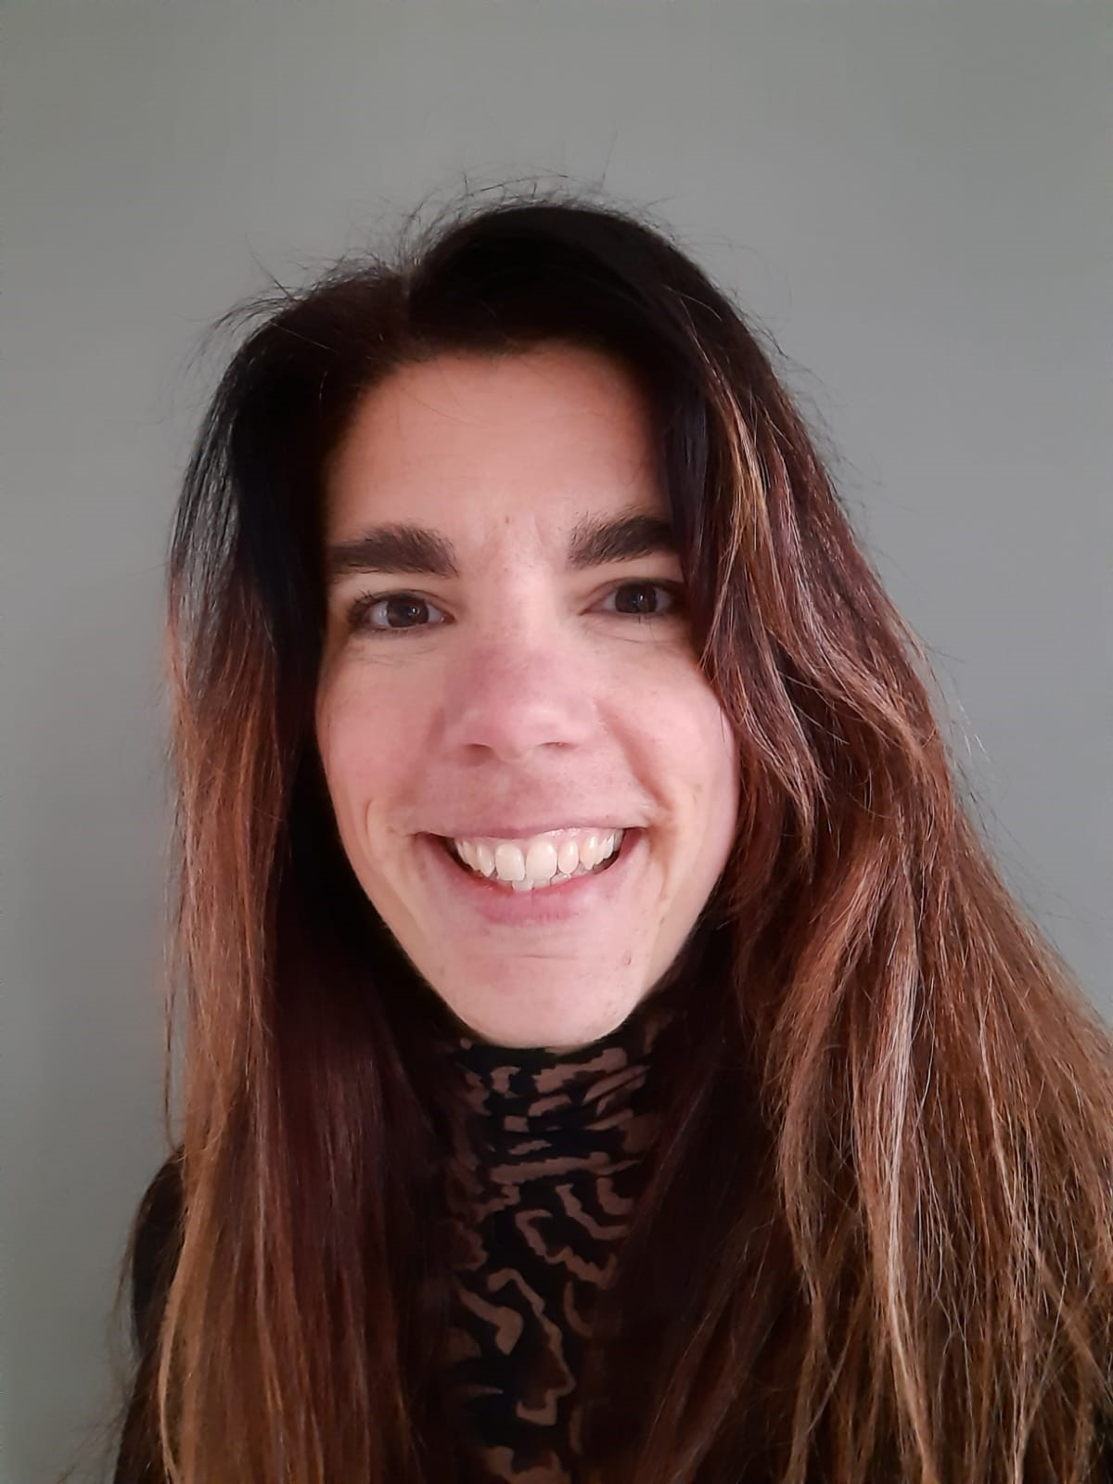
Finance (Project 164)
Jeannette Groenewegen, Group Controller
Binnen finance zijn we betrokken bij een aantal FlowerPower projecten. Eén van deze projecten heeft betrekking op het in kaart brengen van de diverse finance activiteiten die gedurende het jaar plaatsvinden. Elk jaar zijn er terugkerende activiteiten die moeten worden uitgevoerd door de verschillende finance afdelingen over de hele wereld. Denk hierbij bijvoorbeeld aan het opstellen van het budget, het bepalen van transfer prices, het laten uitvoeren van een jaarrekeningcontrole door de accountant en de maandelijkse rapportage van de cijfers.

Als Group Control afdeling hebben we de leiding om deze activiteiten te plannen en te managen. We merkten dat er vanuit de finance medewerkers behoefte was om van te voren te weten welke activiteiten er gedurende het jaar zijn. Zo kunnen de betrokkenen hier rekening mee houden in hun agenda. Om inzichtelijk te maken wanneer welke activiteiten zullen moeten worden uitgevoerd en wie hierbij betrokken zijn, hebben we een finance jaarkalender opgesteld.

Bij het opstellen van de kalender heeft Group Control samen met Business control nagedacht over de timing van de activiteiten. Vervolgens hebben we de activiteiten schematisch weergegeven in de tijd. Hierdoor werd duidelijk wanneer de activiteiten uitgevoerd moeten worden en of er knelpunten in deze planning waren. Daar waar knelpunten in de planning van de activiteiten ontstonden, hebben we aanpassingen gedaan.

We hebben de kalender inmiddels uitgerold naar alle finance collega’s en positieve reacties ontvangen. Voor onze finance collega’s is het nu veel duidelijker welke activiteiten er gedurende het jaar in een bepaalde periode dienen te worden uitgevoerd. Hiermee heeft dit project de L4 fase bereikt. We kijken ernaar uit om onze overige projecten ook naar de L4 fase te krijgen!

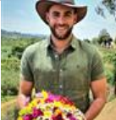
Energiebesparing in Oeganda (Project 200)

In november 2020 zijn we gestart met de uitrol van FlowerPower project #200 waarbij de eerste fase is om te kijken hoe we energie kunnen besparen zonder investeringen. Fiduga zet zich in voor verantwoord energiegebruik en zorgt voor een efficiënt energieverbruik in alle operationele gebieden (verlichting, apparatuur, water, machines en transport). Dit doen we door onze medewerkers op te leiden in duurzaam en milieuvriendelijk energieverbruik, zonder in te leveren op kwaliteit en klanttevredenheid. Werknemers die grote vorderingen maken en zich onderscheiden van hun collega's in creativiteit, innovativiteit, toewijding en acties voor energiebesparing op de farm, worden erkend en gewaardeerd. De erkenning is gericht op het motiveren van gedragsverandering en het vergroten van de bijdrage van medewerkers aan de implementatie van energiebesparing.
Yaeger Adlam, Managing Director Uganda

Enkele acties zijn:
• Verlichting uitschakelen in afgedankte/ lege kassen - elektriciens concentreren zich op dergelijke zaken en houden de lichten uit, waardoor energie wordt bespaard.
• In (kantoor?)ruimten die langer dan 15 minuten leeg zijn, worden lampen, computers en printers uitgeschakeld.
• De levering van inkoopartikelen effectief plannen om brandstof te besparen.
• Herorganiseren van specifieke routes voor het ophalen van stekmateriaal van de kassen naar de koelcel op de farm.

Alle medewerkers hebben de uitvoering van dit project omarmd. In het begin was het even wennen om uit/ aan te zetten, werd er wel eens wat vergeten etc., maar nu is iedereen er aan gewend. Er worden veel creatieve ideeën bedacht hoe we verder kunnen besparen. Dit eigenaarschap wordt enorm op prijs gesteld en ondersteund door het Management.

Vorige maand werd de heer LEOPOLD TUSIIME, onze R&D Manager, erkend en gewaardeerd omdat hij Simply the Best was. Hij zorgde voor een besparing van 1044,9 KWH per maand (kleine acties leiden tot een grotere impact)! Deze maand werd het team van driewieler-operators (verantwoordelijk voor het ophalen van het geoogste stek uit de kassen en het afleveren naar de koelcel) bekroond vanwege gedragsverandering wat leidde tot een grote brandstofbesparing. Elke maand reikt het energiebesparende team onder leiding van Barbara Najjuma (technische afdeling) een pet uit aan de energiester voor uitzonderlijke inspanningen. Eerlijk gezegd wordt flower power project # 200 niet langer gezien als een project, maar als een nieuwe manier van leven bij Fiduga waar iedereen zich verantwoordelijk voelt voor de verbeteringen!


Cut Flowers (Project 133)
Het grootste deel van de rozenmarkt bevindt zich in Afrika, er ligt daarom een groot commercieel belang bij het introduceren van nieuwe rassen. Project 133 is er op gericht om met twee nieuwe variëteiten een groter marktaandeel te behalen in het rode en gele segment van de markt. Samen met het team hebben we een implementatieplan opgesteld hoe we deze twee nieuwe variëteiten goed in de markt kunnen zetten met de juiste kwekers en een plan voor de komende jaren.
Niels Pennings, Sales Manager Rose EU

Op dit moment plant onze klant (en kweker) Holla Roses 3 hectares van het ras Red Tacazzi+. Onze marketingafdeling en Holla Roses zorgen samen voor een gave introductie. We hadden gerekend om in het eerste jaar 1 – 2 hectare te verkopen maar we verkopen al meteen meer. Komende tijd wordt interessant hoe de handel het ras gaat oppakken, we verwachten er veel van. Volgend jaar verwachten we tussen de 3 – 5 hectare te verkopen van Red Tacazzi+, hiermee groeien we sterk binnen het rode segment.

Binnen het gele segment hebben we onze nieuwe roos Momentum+. Dit ras introduceren we dit jaar in Afrika en Zuid Amerika. Ook hier hebben we samen met het team een introductie plan opgesteld en hebben we de stappen uitgewerkt voor een succesvolle lancering. Onze prognose was dat we 1 tot 2 hectare zouden verkopen dit jaar, maar naar verwachting verkopen 3.25 hectare. Komende tijd wordt ook interessant hoe de handel dit ras gaat oppakken, met het team doen we er alles aan om dit te laten slagen.

Totale waarde die we binnen gaan halen in het eerste jaar ligt zo tussen de 250k en 300k aan royalty inkomsten. Afhankelijk van hoe de markt het ras oppakt verwachten in het 2de jaar te verdubbelen om zo flink te groeien binnen de marktsegmenten.

Iedereen bedankt binnen het team die helpt om van project 133 een succes te maken! Op naar vele hectares Red Tacazzi+ en Momentum+!

A2E Workshops Olij & RedFox Ethopie, DO Delta & Wereldwijd
Om de FlowerPower-initiatieven, maar ook de kernwaarden van ons bedrijf te ondersteunen, zijn we gestart met een programma genaamd Ability to Execute (A2E). Dit programma is opgebouwd uit 15 verschillende modules en is bedoeld om ons allemaal te helpen beter te worden in het uitvoeren van activiteiten en daarmee betere en tijdige resultaten te behalen.

Vorig jaar oktober hebben we een groep early adopters van A2E getraind. Vanuit deze groep hebben een aantal medewerkers zich vrijwillig aangemeld om facilitator te worden ter ondersteuning van de verdere uitrol van A2E binnen hun functie, Business Unit of regio.

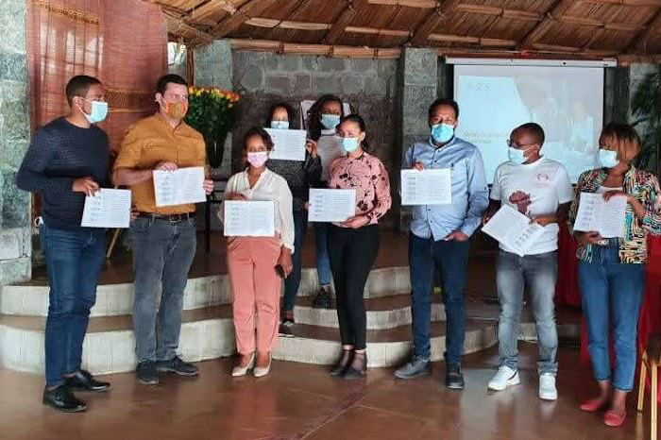
In februari zijn Benjamin Goepferich en Bart Engels begonnen met de uitrol van A2E in Afrika. Het managementteam van Olij Ethiopie is de eerste groep die meedoet. Begin maart heeft ook het managementteam van Red Fox Ethiopie de volledige workshop afgerond. In de toekomst zullen de andere farmmanagementteams worden getraind, waarna A2E verder wordt uitgerold naar onze Afrikaanse collega's.

Diezelfde week vond nog een A2E-workshop plaats via ZOOM met 50 medewerkers van over de hele wereld. Deze sessie werd geleid door RTS (Sam Hodgkinson, Sammy Ta) in samenwerking met onze eigen Dümmen Orange-facilitators (Freek Tromp, Bas Pellenaars, Caspar Boers, Ricardo Coevoets, Maik Epping, Ellen Lakeman). Dit wereldwijde initiatief is ook in de VS van start gegaan met het trainen van het Dümmen Orange Delta-team door Jennifer Pelsor.

Alle workshops hebben zeer positieve feedback gekregen. We zijn blij dat 11 medewerkers die de workshop hebben gevolgd, zich vrijwillig hebben aangemeld als facilitator bij de verdere uitrol naar de organisatie. Dit brengt de groep van wereldwijde facilitators op 26. Op dit moment hebben we al >100 medewerkers opgeleid en we streven ernaar om tegen eind september 300 medewerkers te bereiken. Hoe meer medewerkers dezelfde A2E-taal spreken en dezelfde tools gebruiken, hoe meer resultaten we als organisatie kunnen behalen.

Heb je interesse om deel te nemen aan een komende A2E workshop? Bezoek de FlowerPower-website en ontdek wie de facilitators zijn voor jouw functie, Business Unit of regio, of neem contact op met Ellen Lakeman.

